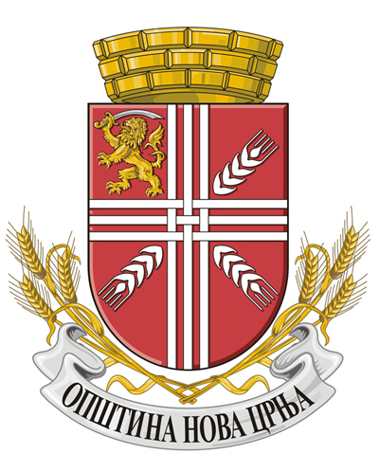
СПИСАК
ОДБОРНИКА СКУПШТИНЕ ОПШТИНЕ НОВА ЦРЊА

1 | ЗОРАН КУБУРОВИЋ
2 | НИКОЛА ОЏИЋ
3 | АНА МАРИЈА ЛЕКИН
4 | ДЕЈАН СТОЈАНОВИЋ
5 | НЕВЕНКА БЕЦИН
6 | БОЈАНА ВАСИЋ
7 | ДЕЈАН РИС
8 | ТИЈАНА МИШКЕЉИН
9 | СУНЧИЦА ОПРИН
10 | ЛОРАБЕЛ ЧИСАР
11 | ЗЛАТКО ВАСИЉЕВИЋ
12 | МИЛАН КОНЧАР
13 | ЕРЖЕБЕТ ЛАЦКО -ФАРКАШ
14 | ЈОВИЦА ЛАКОВИЋ
15 | ЈЕЛЕНА КАНДИЋ
16 | ОГЊЕН МИЛОШЕВИЋ
17 | ЗОРАН КУБУРОВИЋ
18 | ЛАСЛО ТОТХ
19 | ЈУДИТ ХОДИ
20 | НЕБОЈША КОВАЧЕВИЋ
21 | МИЛЕ ТОДОРОВ
22 | САВКА КАРАН
23 | МИЛОРАД МИРКОВИЋ
24 | РАДА ВЕЈНОВИЋ
25 | АТИЛА ЂЕРМАН

